**Детям о А. В. Суворове**

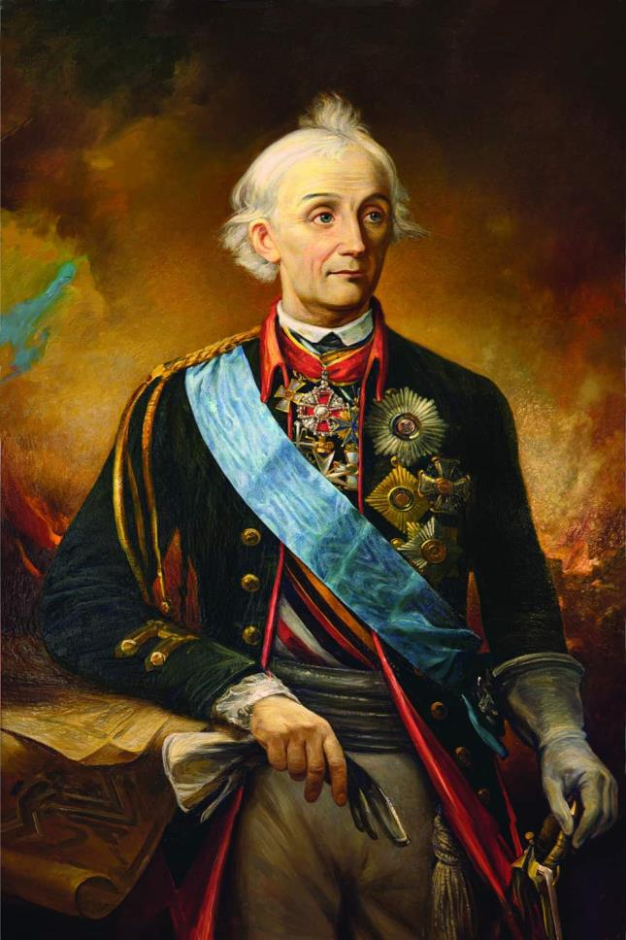

А.В.Суворов родился в Москве, давным-давно, когда еще в России правили цари. Отец его был военным и очень хотел, чтобы и сын тоже был военным. Но маленький Саша был маленького роста, часто болел и был физически очень слабым.

А еще он очень любил играть с игрушечными солдатиками. Их у него было много. Он разыгрывал самые настоящие сражения. Однажды за его игрой наблюдал военный генерал. Он очень удивился, как грамотно Саша расставлял своих солдат, как интересно передвигал их во время игрушечного сражения. Генерал сказал отцу Саши, что из мальчика вырастет очень хороший командир. «Беспокоит меня плохое здоровье Саши», — говорил отец Суворова, — «нельзя ему служить в военной службе. Не по силам!» А Саша только и мечтал о том, чтобы сделаться солдатом. Только такие книжки и читал, которые рассказывали о славных войнах и победах великих полководцев.

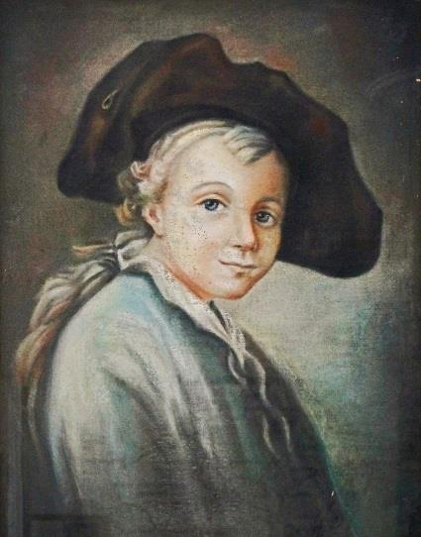 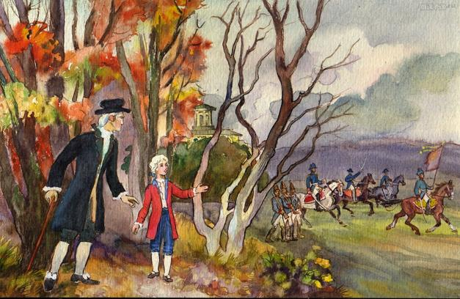

Он понимал, что солдат не может быть таким слабым. И тогда он стал закаляться, обливался холодной водой, делал зарядку, занимался на разных снарядах, в любую погоду ездил верхом на лошади, спал на очень жесткой постели, готовя себя к будущим военным походам. Саша вырос и пошел служить в армию.

Не было солдата исправнее его: он вставал раньше других, сам чистил себе сапоги и платье и стоял на часах во всякую погоду. Жил он вместе с простыми солдатами и ел солдатские щи и кашу; был всегда смел и весел и смешил своих товарищей веселыми шутками и рассказами. Все любили его. Умного и храброго солдата быстро заметили и назначили командовать сначала отрядом, а потом и армией.

Когда он стал офицером и начал командовать солдатами, всюду на войне он побеждал неприятеля.

«Ребята, — говорил Суворов солдатам, — всегда идите вперёд на врага. Не беспокойтесь о том, сколько перед вами неприятелей. Вы ведь пришли бить их, а не считать. Солдаты свои и чужие так и звали его потом: «Генерал Вперед!»

«Как орёл, высматривает Суворов врага, — говорили о нём солдаты, — и налетает с размаху на неприятелей. Не успеют враги оглянуться, как они уже разбиты».

Отправился Суворов на войну. Два раза без него осаждали русские турецкую крепость Измаил, и не могли взять её. Суворов сказал своим солдатам: «Чудо-богатыри! Крепость Измаил необходимо взять. Так приказала Матушка-Императрица!»

«Веди нас, отец наш!» — отвечали солдаты.  
Но раньше Суворов послал сказать туркам: «сдавайтесь!»  
Турки отвечали: «Скорее небо упадёт на землю, чем Измаил

сдастся!»  
Ночью русские солдаты уже потихоньку подходили к крепости.

Когда они стали взбираться на стены, турки принялись стрелять из ружей и палить из пушек. Солдаты всё шли вперед. Лезли по лестницам, удерживались за свои штыки, подсаживали друг друга. Часто они срывались, падали, раненые турками, но опять вставали и взбирались на стены. Поутру русские были в крепости.

Весь мир удивлялся искусству и храбрости Суворова и его солдат. «Гордый Измаил у ног Вашего Величества», — написал Суворов Екатерине, и она щедро наградила его.

Французы обижали и били немцев. Тогда русский император Павел, сын Екатерины Великой, тогда уже умершей, пожалел немцев. Он послал Суворова в Италию помочь им.

Стар уже был «светлейший князь Суворов», но сражался лучше молодого и скоро взял у французов 25 крепостей. Солдаты говорили: «Наш Суворов непобедим! И мы непобедимы, когда он с нами!»

Но неблагодарные немцы завидовали Суворову и завели его войско в Швейцарские горы. Тяжело было идти: солдаты карабкались на прямые высокие скалы, покрытые льдом. Каждую минуту можно было сорваться и упасть в пропасть, бурные речки преграждали путь. Но солдаты все шли и шли: где ползли ползком, где держались за штыки, а через речки и пропасти строили самодельные мосты; связывали доски кусками своих одежд. Суворов сам шёл с ними, не отставая ни на минуту: терпел вместе холод и голод. И ещё песни пел старый фельдмаршал. Солдаты подпевали ему.

Раз французы окружили Суворова со всех сторон. А в войске находился в то время юный сын государя, Константин Павлович. Задумался старый фельдмаршал.

«Солдатушки, - воскликнул он, плача, — Спасите сына государя, спасите честь России».

«Отец наш, Александр Васильевич, — сказали солдаты и офицеры. — Всюду пойдём за тобою! Победим или умрём со славой».

И на утро все они дрались, как львы. Отступили французы. Это было беспримерное сражение. Все удивлялись храбрости русских.

Император Павел написал Суворову такие слова: «Александр Васильевич! Один Бог может наградить вас за то, что вы сделали! Нет земных наград, достойных вашей храбрости и искусства».

В этом походе старый фельдмаршал простудился и заболел. Скоро вся Россия с великим горем узнала, что умер её старый богатырь- победитель! Император Павел плакал. Осиротели солдаты, потеряв своего «отца и благодетеля».

Солдаты до сих пор поют песни о его чудесных подвигах и доброте и до сих пор вспоминают, и любят его.

И, может быть, ещё много сотен лет пройдут, а имя Суворова будет повторяться народом с любовью и благодарностью».

Раз французы окружили Суворова со всех сторон. А в войске находился в то время юный сын государя, Константин Павлович. Задумался старый фельдмаршал.

«Солдатушки, - воскликнул он, плача, — Спасите сына государя, спасите честь России».

«Отец наш, Александр Васильевич, — сказали солдаты и офицеры. — Всюду пойдём за тобою! Победим или умрём со славой».

И на утро все они дрались, как львы. Отступили французы. Это было беспримерное сражение. Все удивлялись храбрости русских.

Император Павел написал Суворову такие слова: «Александр Васильевич! Один Бог может наградить вас за то, что вы сделали! Нет земных наград, достойных вашей храбрости и искусства».

В этом походе старый фельдмаршал простудился и заболел. Скоро вся Россия с великим горем узнала, что умер её старый богатырь- победитель! Император Павел плакал. Осиротели солдаты, потеряв своего «отца и благодетеля».

Солдаты до сих пор поют песни о его чудесных подвигах и доброте и до сих пор вспоминают, и любят его.

И, может быть, ещё много сотен лет пройдут, а имя Суворова будет повторяться народом с любовью и благодарностью»

Материал взят с сайта leocdn.ru